TOW Opdracht 2

Julian Oskam
ENT1E

Opdracht 1: Mindsetquiz
In deze opdracht is de mindsetquiz uitgewerkt. Ik heb aan de hand van een tabel met een score van 1-3 de volgende 20 vragen beantwoord betreft mijn mindset.
- Jouw intelligentie is iets heel basaals dat je niet veel kunt veranderen.
2 Ongeacht hoeveel intelligentie je hebt, je kunt het altijd nog behoorlijk veranderen.
3 Je kunt altijd je intelligentie aanzienlijk veranderen.
4 Je bent een bepaald soort persoon, en daar is niet veel aan te veranderen.
5 Je kunt altijd basale dingen veranderen aan wat voor soort persoon je bent.
6 Muzikaal talent kan door iedereen geleerd worden.
7 Slechts een paar mensen zullen echt goed zijn in sport – je moet ermee “geboren” zijn.
8 Wiskunde is veel makkelijker te leren als je een man bent of uit een cultuur komt die wiskunde waardeert.
9 Hoe harder je ergens voor werkt, hoe beter je erin zult worden.
10 Ongeacht wat voor soort persoon je bent, je kunt altijd aanzienlijk veranderen.
11 Ik vind het stressvol om nieuwe dingen te proberen en ik vermijd het.
12 Sommige mensen zijn goed en vriendelijk, en anderen niet – mensen veranderen zelden.
13 Ik waardeer het als mensen, ouders, coaches of docenten me feedback geven over mijn prestaties.
14 Ik word vaak boos als ik feedback krijg over mijn prestaties.
15 Alle mensen zonder hersenletsel of aangeboren afwijking zijn in staat om evenveel te leren.
16 Je kunt nieuwe dingen leren, maar je kunt niet echt veranderen hoe intelligent je bent.
17 Je kunt dingen anders doen, maar de belangrijke delen van wie je bent, kun je niet echt veranderen.
18 Mensen zijn in de basis goed, maar maken soms vreselijke keuzes.
19 Eén van de belangrijkste redenen waarom ik mijn schoolwerk doe, is omdat ik graag nieuwe dingen leer.
20 Echt slimme mensen hoeven geen moeite te doen
Stelling nr | Helemaal mee eens | Mee eens | Oneens | Helemaal mee oneens
1 | 0 | 3 | 2 | 1
2 | 0 | 3 | 2 | 1
3 | 3 | 2 | 1 | 0
4 | 0 | 1 | 3 | 2
5 | 0 | 3 | 2 | 1
6 | 3 | 2 | 1 | 0
7 | 0 | 1 | 3 | 2
8 | 0 | 3 | 2 | 1
9 | 3 | 2 | 1 | 0
10 | 0 | 1 | 2 | 3
11 | 1 | 2 | 3 | 0
12 | 0 | 3 | 2 | 1
13 | 3 | 2 | 1 | 0
14 | 0 | 1 | 2 | 3
15 | 1 | 2 | 3 | 0
16 | 3 | 2 | 1 | 0
17 | 3 | 2 | 1 | 0
18 | 0 | 1 | 2 | 3
19 | 0 | 1 | 3 | 2
20 | 3 | 2 | 1 | 0

Uitslagen ondernemer testen:
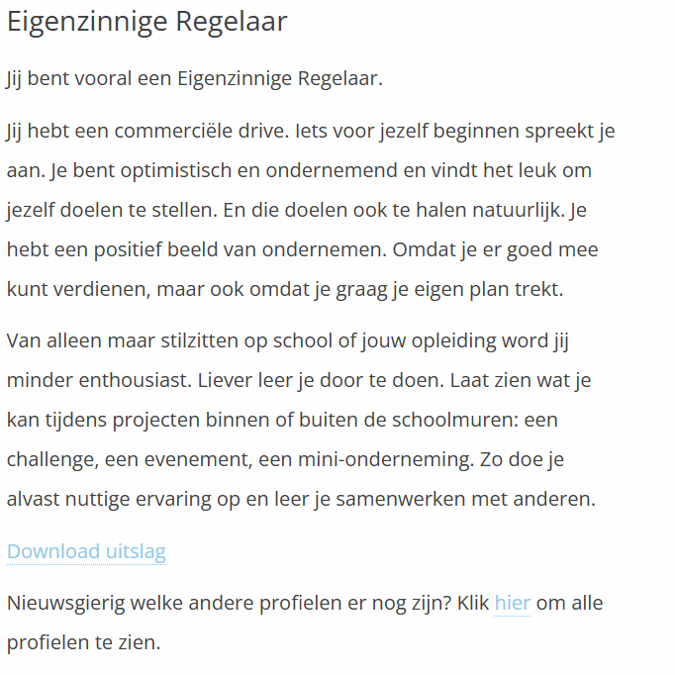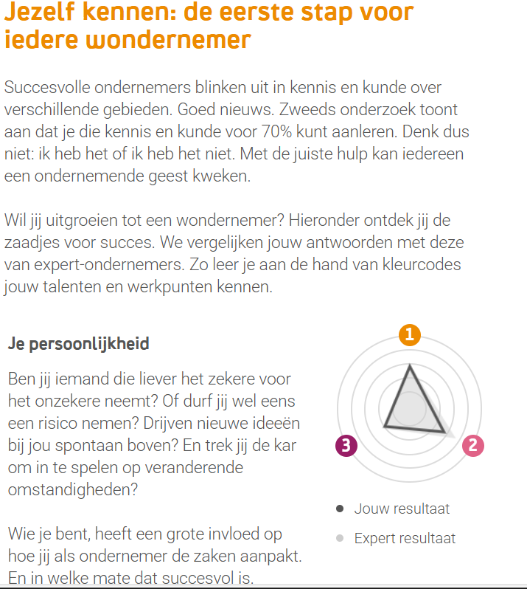

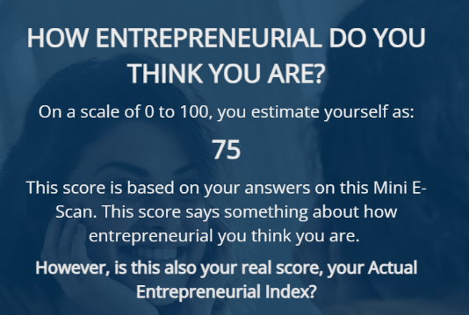

Opdracht 2: Reflectie op jezelf
Ik heb een statistische mindset, omdat ik vaak naar de statistieken kijk en hoe het feitelijk zit dan dat ik probeer te groeien. Dit is niet per se iets goeds, maar wel iets waar ik zeker aan moet werken en zeker moet verbeteren. Dit zorgt ervoor dat ik wat gemakzuchtig naar sommige dingen kijk. Uit test 3 is gekomen dat ik moeite heb met het groeien en dat het in de praktijk goed gaat door dingen te proberen. De drie competenties die eruit sprongen waren: communicatie, planning en doelen stellen. De test wees erop dat mijn communicatie met consumenten en netwerken goed zit, ook het plannen en doelen stellen gaat mij volgens de test goed af. Mijn ontwikkelpunten liggen bij het ondernemen zelf, daarmee wordt bedoelt om echt een onderneming te starten en echt uit zichzelf te gaan ondernemen. Hier is bij mij nog weinig sprake van en daarom zeker een ontwikkelingspunt.
Uit test 4 zijn de volgende competenties sterke punten gebleken: waarde zien, causaal denken en netwerken. De volgende competenties zijn mijn verbeter punten gebleken: actie ondernemen, risico aandurven, grenzen verleggen. Mij valt het netwerken en plannen op. Ik herken mij hier zeker in, zo moet ik vaak plannen op werk en in de projectgroep en gaat dit mij goed af. Ook het netwerken gaat mij goed af, ik ben erg sociaal wat er voor zorgt dat het netwerken ook makkelijker gaat. Uit de testen is gebleken dat ik risico’s niet aan durf, dit verast mij. Ik vind zelf dat ik dat vaak doe en het mij zeer goed af gaat. Mijn Leerpunten zijn: het ondernemen zelf en grenzen verleggen.

Opdracht 3: Formuleer leerdoelen

Persoonlijke leerdoelen aan de hand van het EntreComp-model
Na het maken van de vier testen zie ik duidelijke punten waarop ik mezelf verder wil ontwikkelen als ondernemer. Mijn sterke punten zijn: creativiteit, samenwerken en doorzettingsvermogen, maar ik wil groeien in besluiten nemen, plannen en risico’s nemen. Hieronder beschrijf ik mijn drie belangrijkste leerdoelen, gekoppeld aan de EntreComp-competenties.

Leerdoel 1 – Makkelijker besluiten kunnen nemen
Doel: Ik wil dit semester leren om sneller en met meer vertrouwen beslissingen te nemen bij mijn projecten.
Specifiek: In elke projectfase maak ik binnen 48 uur een keuze over belangrijke stappen.
Meetbaar: Ik evalueer dit na elke projectronde samen met mijn docent of projectgroep
Acceptabel & Realistisch: Dit helpt me om ondernemender te handelen en past bij mijn groeimindset.
Tijdgebonden: Ik wil aan het eind van het semester merken dat ik minstens de helft van mijn beslissingen binnen deze tijd heb genomen.

Leerdoel 2 – Meer risico’s durven nemen
Doel: Ik wil bewuster risico’s nemen om te leren van fouten.
Specifiek: Ik ga deze periode minimaal drie keer een nieuw idee of aanpak testen, ook als ik niet zeker weet of het lukt.
Meetbaar: Na elke poging reflecteer ik kort op het resultaat en wat ik heb geleerd.
Acceptabel & Realistisch: De risico’s zijn klein en leergericht, passend bij mijn studieproject.
Tijdgebonden: Aan het einde van periode 2 heb ik drie experimenten uitgevoerd en geëvalueerd.

Leerdoel 3 – Beter plannen en prioriteiten stellen
Doel: Ik wil mijn werk beter organiseren zodat ik effectiever aan mijn bedrijfsidee kan werken.
Specifiek: Ik ga wekelijks een planning maken met duidelijke taken en deadlines.
Meetbaar: Ik evalueer mijn voortgang elke week in mijn logboek.
Acceptabel & Realistisch: Dit sluit aan bij mijn behoefte aan overzicht en groei.
Tijdgebonden: Na drie maanden wil ik merken dat ik 80% van mijn taken volgens planning afrond.

Planmatige aanpak
Ik vraag regelmatig feedback van mijn docent en projectgroep. Ik plan elke maand een korte zelfevaluatie waarin ik bekijk wat goed ging en wat beter kan. Op die manier leer ik ondernemend handelen, met meer lef en structuur. Ook ga ik kritischer zijn op mezelf en de dingen die beter kunnen na deze periode.

